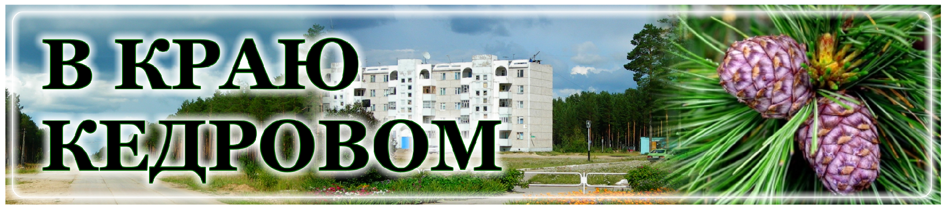
Газета г. Кедрового
№14 (1677) четверг, 6 апреля 2023 г.

ÈÍÄÅÊÑ ÊÀ×ÅÑÒÂÀ ÃÎÐÎÄÑÊÎÉ ÑÐÅÄÛ ÒÎÌÑÊÎÉ ÎÁËÀÑÒÈ

Министерство строительства и ЖКХ России подвело итоги оценки
качества городской среды за 2022 год. Северск вошел в тройку самых комфортных городов Сибирского федерального округа в своей квалификации.
Индекс качества городской среды рассчитывается уже пятый раз. Анализ на комфортность городской среды проводился в 1 117 населенных пунктах Рос си и. Экс перты оценивали жи ль е и прилегающие пространства, улично-дорожную сеть, озеленение, общественно-деловую и социально-досуговую инфраструктуру, общегородс кое прос транство. Критериями оценки стали безопасность, комфортность, идентичность и разнообразие, экологичность, современность и актуальность, эффективность управления.
Города, которые набрали более 180 баллов из 360 возможных, считаются благоприятными для жизни. При этом для корректного сравнения всех участников рейтинга разделили на группы по размеру и климату.
Среднее значение индекса качества городской среды по Российской Федерации за 2022 год составило 192 балла (прирост 8% к 2021 году). По итогам года количество городов с благоприятной средой составило 603, что на 113 городов больше, чем в прошлом году.
В соответствии с результатами исследования, Северск набрал
208 баллов (это наи боль шее коли чество баллов среди муниципальных образований Томской области) и вошел в тройку лидеров среди городов Сибирского федерального округа в своей квалификации (наряду с Абаканом и Ангарском).
В индексе качества городской с реды Стрежевой набрал
203 балла, Томск - 202, Кедровый - 179, Колпашево - 174 и Асино - 172. По итогам 2022 года средний балл в Томской области - 190, это на 9 баллов больше, чем в 2021 году (181).
Ознакомиться с новым индексом качества городской среды можно по ссылке: https://minstroyrf.gov.ru/docs/309391/.
За 2022 год доля российских городов с благоприятной средой выросла на 10 процентных пунктов - до 54 %. К 2024 году по проекту "Формирование комфортной городской среды" нацпроекта "Жилье и городская среда" этот показатель должен достигнуть 60 %, к 2030 году - 80 %.
Жител и Томск ой области смогу т ул учшить качество комфортной среды в своих муниципалитетах и выбрать новые объекты благоустройства по национальному проекту в рамках Всероссийского голосования с 15 апреля по 31 мая на платформе za.gorodsreda.ru.
Администрация города Кедрового

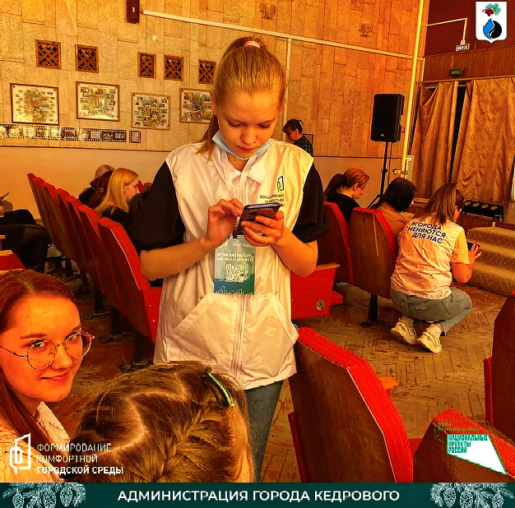
ÐÅÃÈÑÒÐÀÖÈß ÂÎËÎÍÒÅÐÎÂ ÏÐÎÄÎËÆÀÅÒÑß!
В КРАЮ КЕДРОВОМ
№14 (1677) 6 апреля 2023 г.
1
Внимание! Для проведения голосования в Томской области до 9 апреля продолжается набор волонтеров, он идет на платформе dobro.ru.
На сегодняшний день от муниципального образования "Город Кедровый" зарегистрировано 7 волонтеров, которые будут оказывать помощь при проведении рейтингового голосования на нашей территории. Ответственным за организацию и работу волонтерского штаба является Анисимкова Т.В.
На данный момент по Томской области в качестве волонтёров зарегистрировалось более 120 человек.
Ссылка на регистрацию - https://dobro.ru/event/10333838
Администрация города Кедрового
ÂÍÈÌÀÍÈÅ!
В прокуратуре города Кедрового (г. Кедровый, 1 мкр., д. 29) 14.04.2023 года в 15:00 часов с использованием видео-конференц-связи
состоится прием граждан заместителем прокурора Томской области Александриным В.И.
Желающим необходимо обратиться в прокуратуру города Кедрового не позднее 12.04.2023 года по телефону 8 (38250) 35-137 для записи на прием.
Для участия в мероприятии необходимо иметь при себе документ, удостоверяющий личность.
И.о. прокурора города младший советник юстиции Т.В. КИЛЬМАН

ÎÒÊÐÛÒÛÉ ÀÓÊÖÈÎÍ
АДМИНИСТРАЦИЯ ГОРОДА КЕДРОВОГО СООБЩАЕТ О ТОМ, ЧТО 12.05.2023, НА ЭЛЕКТРОННОЙ ПЛОЩАДКЕ

РТС -ТЕНДЕР, СОСТОИТСЯ ЭЛЕКТРОННЫЙ АУКЦИОН НА ПРАВО ЗАКЛЮЧЕНИЯ ДОГОВОРА АРЕНДЫ
МУНИЦИПАЛЬНОГО ИМУЩЕСТВА:

№ лота | Наименование имущества | адрес | Начальная (минимальная цена договора в месяц (без НДС) | Шаг аукциона (руб.)  5 % | Целевое назначение муниципального имущества | Срок заключения договора
1 | 2 | 3 | 5 | 6 | 7 | 8
1 | Земельный участок, кадастровый номер 70:18:0000006:732, общей  площадью 424 кв.м., категория земель – земли населенных пунктов | Томская область, г. Кедровый р-н Промышленный, квартал 04, уч. 13/3 | 820,69 | 24,62 | Склад (промышленная база) | 5 лет
2 | Земельный участок, кадастровый номер 70:18:0000006:733, общей  площадью 446 кв.м., категория земель – земли населенных пунктов | Томская область, г. Кедровый р-н Промышленный, квартал 04, уч. 13/2 | 863,28 | 25,90 | Склад (промышленная база) | 5 лет
Контактное лицо: Борозенец Наталия Владимировна, телефон: (38250) 35-418
Условия и порядок проведения аукциона разъяснены в документации об аукционе, которая размещена на официальном сайте Российской Федерации в сети Интернет www.torgi.gov.ru.
Администрация города Кедрового

ÐÓÁÐÈÊÀ "ÝËÅÊÒÐÎÍÍÛÅ ÓÑËÓÃÈ"

В своей рубри ке мы будем знакоми ть вас с масс овыми социально значимыми услугами, которые оказываются на нашей территории.
На территории муниципального образования "Город Кедровый" предоставляется 31 массовая социально значимая услуга и все услуги оказываются в электронном виде.
Электронные услуг и - это повышени е доступности муниципальных услуг. Раньше можно было получить услуги только при личном обращении в Администрацию города Кедрового. В настоящее время значительный перечень услуг доступен через многофункциональный центр предоставления государственных и муни ци паль ных ус луг и федераль ную государс твенную информационную систему "Единый портал государственных и муниципальных услуг (функций )" (далее - портал Госуслуг) (https://www.gosuslugi.ru/).
Портал Госуслуг доступен любому пользователю в любое время
и организован таким образом, чтобы обеспечить гражданам простой и эффективный поиск информации по муниципальным услугам.
С перечнем муниципальных услуг вы можете ознакомиться на сайте Администрации города Кедрового https://www.kedradm.ru в разделе "Муниципальные услуги".
На территории муниципального образования "Город Кедрового" одной из муниципальной услуги является услуга "Присвоение адреса объекту адресации, изменение и аннулирование такого адреса".
При выявлени и несоответс твия адрес а объекта в правоустанавливающих или правоудостоверяющих документах Заявителю необходимо подать заявление на внесение изменений в такой адрес через портал Госуслуг. Срок предоставлени я муниципальной услуги не превышает 10 рабочих дней с момента рег ис трации заявления. Заяви тель получает результат муниципальной услуги в электронном виде.

Госуслуги - это проще чем кажется!
Администрация города Кедрового

ÑÏÎÐÒ - ÍÎÐÌÀ ÆÈÇÍÈ

ÎÁÍÎÂË¨ÍÍÛÅ ÍÎÐÌÀÒÈÂÛ ÃÒÎ ÓÒÂÅÐÆÄÅÍÛ!

Министр спорта
России подписал Приказ об утверж дени и г о с у д а р с т в е н н ы х
требований Всероссийского физкультурно- спортивного комплекса "Готов к труду и обороне" (ГТО). Новая версия нормативов была подготовлена группой учёных из ВНИИФКа и Смоленского государственного университета спорта. Обновлённая редакция предполагает повышени е планки требовани й в целях даль нейшег о роста уров ня физической подготовки населения РФ и будет действовать с 1 апреля 2023 года до начала 2027 года.
Новые нормативы теперь больше соответс твуют возможностям орг анизма на каждом жизненном отрезке. Возрастных ступеней стало 18: у детей и молодежи в возрасте 6-19 лет шаг установлен в два года. У взрослых - 20 лет, старше - шаг составит уже пять лет.
Теперь дети 6-7 лет будут проходить испытания согласно тем навыкам, которые они получают на занятиях физической культуры в
дошкольных учреждениях.
Одно из важных изменений
- повышение планки результатов для золотого и серебряного знаков отличия и незначительное понижение для бронзовых - примерно на 1,5-2%.
ВАЖНО, что результаты по утратившим силу нормативам, которые уже занесены в базу данных, не с горят и будут оценены в с оответстви и с прежней табли цей. А те
результаты, которые появятся у участников комплекса ГТО после 1 апреля, будут соотнесены уже с новыми требованиями.
С Приказом об утверждении государственных требований Всероссийского физкультурно-спортивного комплекса "Готов к труду и обороне" и обновленными ис пытани ями вы можете ознакомиться на сайте GTO.ru
Официальный сайт Всероссийского физкультурно-спортивного
комплекса "Готов к труду и обороне" (ГТО)
https://gto.ru/

ÂÅÑÍÀ -ÂÐÅÌß ÍÀÂÎÄÈÒÜ ÏÎÐßÄÎÊ

С наступлением весеннего сезона заботы по благоустройству территории становятся главными для жителей города и сел.
Снег растаял, и все тайное стало явным. На всевозможных территориях появились пластиковые и стеклянные бутылки, упаковки от продуктов питания, целлофановые пакеты и другой мусор.
Чистый уютные дворики- мечта любого жителя.
Уже стало доброй традицией с наступлением теплых дней браться за лопаты и грабли. И, надо сказать, что часто люди сами, без напоминаний, начинают наводить порядок. В муниципальном образовании действуют Правила благоустройства на территории муни ци паль ного образования "Город Кедровый ", которыми определен порядок с одержани я, благоус трой ства и уборки территорий, принадлежащих как гражданам, так предприятиям и организациям.
Ответственность за нарушение этих Правил несут граждане, индивидуальные предприниматели, руководители предприятий и организаций независимо от ведомственной принадлежности и рода
занятий.
В этой с вязи при зываем руководителей предпри ятий , организаций, индивидуальных предпринимателей и всех жителей благоустроить фасады зданий, навести чистоту и порядок на отведенных и прилегающих территориях. Необходимо убрать весь скопившийся за зимний период мусор.
Решением Думы г орода Кедровог о от 23. 09.2021 №43 утверждено положение о муниципальном контроле в сфере благоустройства на территории муниципального образования "Город Кедровый", в котором предусмотрены следующие виды профилактических мероприятий:
- информирование;
- объявление предостережений;
- консультирование;
- профилактические визиты.

В связи с этим просим жителей, организации, предприятия и индивидуальных предпринимателей соблюдать правила благоустройства.

Администрация города Кедрового
ÏÎËÈÖÈß ÈÍÔÎÐÌÈÐÓÅÒ

ÁÅÇÎÏÀÑÍÎÑÒÜ ÏÅØÅÕÎÄÎÂ
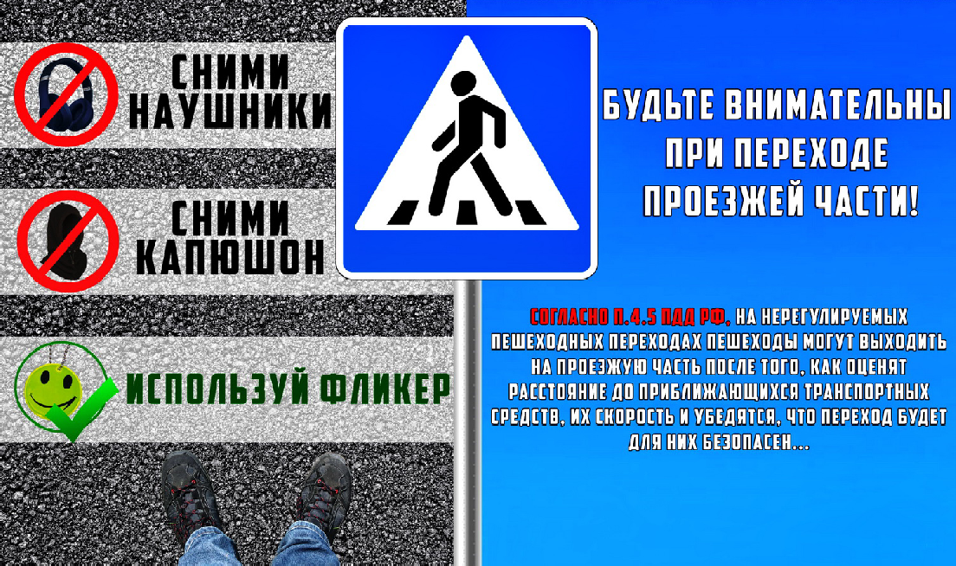
Ежедневно мы являемся участниками дорожного движения, выступая в качестве пешехода, пассажира или водителя. Быть пешеходом - это очень ответственно. Безопасность на дороге зависит в совокупности и от пешеходов, и от водителей. И риски также присутствуют у обеих сторон. Потому что довольно часто виновными в ДТП являются именно пешеходы, переходящие улицу на красный свет или в неположенном месте. Некоторые даже банально забывают, что если переходишь дорогу, нужно смотреть по сторонам, потому что из-за поворота может неожиданно появиться машина. И тогда уже поздно будет смотреть в ее сторону.
Поэтому и водителям, и пешеходам необходимо соблюдать основные правила, при которых риск дорожно-транспортных происшествий уменьшится:
- пешеходы должны двигаться по тротуарам или пешеходным дорожкам, а при их отсутствии - по обочинам;
- при движении по обочинам или краю проезжей части в темное время суток или в условиях недостаточной видимости пешеходам рекомендуется иметь при себе предметы со световозвращающими

элементами и обес печи вать видимос ть эти х предметов водителями транспортных средств;
- пешеходы должны пересекать проезжую часть по пешеходным переходам, а при их отсутствии - на перекрестках по линии тротуаров или обочин;
- на нерегулируемых пешеходных переходах пешеходы могут выходить на проезжую часть после того, как оценят расстояние до приближающихся транспортных средств, их скорость и убедятся, что переход будет для них безопасен.
Правилам дорожного движения нас учат еще с детства, а когда мы взрослеем, сразу забываем все азы. А основным правилом, пожалуй, являетс я ос мотр дорог и перед переходом на ее противоположную сторону. Как ни банально это правило, но, если бы его соблюдали все пешеходы, дорожно-транспортных происшествий было бы меньше. Также нельзя переходить улицу в неположенном месте, даже если Вы очень спешите.
При неблагоприятных погодных условиях пешеходам нужно быть предельно внимательными! Если на улице дождь или туман - видимость водителя ухудшается в несколько раз. В таких условиях водителю трудно ехать. Рас стояние, нужное для остановки автомобиля, на мокрой от дождя дороге увеличивается. Поэтому только убедившись в полной безопасности начинайте переход. Запомните, автомобиль не может остановиться мгновенно!
Отдельным правилом для пешеходов, как и для водителей, является поведение на дороге во время гололеда. Двигаться, по
возможности, желательно только по засыпанным песком участкам
дороги или по снегу. Во время перехода дороги нужно быть предельно осторожными и переходить только на зеленый свет. Потому что, если вдруг вблизи появится машина, перебегать дорогу, покрытую ледяной коркой, весьма рискованно.
Соблюдени е этих простых прави л поможет уменьшить вероятность аварийных ситуаций на дорогах. Помните, от Вашей дисциплины на дороге зависит Ваша безопасность и безопасность окружающих Вас людей!
Для Госавтоинспекции работа по предупреждению аварийности с учас ти ем пешеходов являетс я одни м из при оритетных направлени й деятельнос ти , ведь каждое третье дорожно- транспортное происшествие, в котором пострадали или погибли люди, происходит с участием пешеходов.
Пешеходы - одна из самых уязвимых категорий участников дорожного движения. По сравнению с водителями, они физически не защищены, и дорожно-транспортные происшествия с их участием зачастую становятся трагедией - как правило, пешеход получает тяжелые травмы, в том числе несовместимые с жизнью. Нередко из-за незнания Правил дорожного движения или пренебрежения ими виновником ДТП становится сам пешеход.
Госавтоинспекция на постоянной основе с помощью проведения Всеросс ий ских широкомас штабных соци альных кампани й привлекает вни мани е государс тва и общества к вопросам безопасности пешеходов.

ОБЯЗАННОСТИ ПЕШЕХОДОВ

Пешеходом в соответствии с Правилами дорожного движения называется человек, находящийся вне транспортного средства на дороге и не производящий на ней работу. К пешеходам также приравниваются лица, передвигающиеся в инвалидных колясках без двигателя, ведущие велосипед, мопед, мотоцикл, везущие санки, тележку, детскую или инвалидную коляску.
Пешеходы (независимо от наличия или отсутствия у них води тель ског о удос товерени я) обязаны знать и с облюдать относящиеся к ним требования Правил дорожного движения, сигналов светофоров, дорожных знаков и разметки, а также выполнять распоряжения регулировщиков.
Обучение Правилам дорожного движения и основам безопасного поведения на дорогах проводится в образовательных учреждениях, начиная с дошкольного возраста. Госавтоинспекция, со своей с тороны, принимает акти вное участие в этом процес се, обеспечивает образователь ные учреждения необходимыми методическими пособиями, плакатами, световозвращающими элементами и т.д.
Обязанностям пешеходов посвящен раздел 4 Правил дорожного движения, в котором предусмотрены практически все ситуации, которые могут возникнуть в процессе их передвижения по дорогам и прилегающим к ним территориям.
Госинспектор БДД ОГИБДД В.В. МОИСЕЕВ

- ÀÏÐÅËß
Ï
ÎÍÅÄÅËÜÍÈÊ
05.00 Доброе утро 12+ 09. 00, 13.00, 16. 00,
03.00 Новости
09.10 АнтиФейк 16+
09.50 Жить здорово! 16+

10 - 16
ÀÏÐÅËß
ÏÐÎÃÐÀÌÌÀ
ÒÂ
вьёвым 12+
02.05 Т/с "ДУЭТ ПО ПРАВУ" 12+
03.55 Т/с "ПЫЛЬНАЯ РАБОТА" 16+

04.50 Х/ ф "Ф ЕМИД А
ВИДИТ" 16+
06.30 Утро. Самое луч- шее 16+
08.00, 10.00, 13.00, 16.00, 19.00,

10.40 Памяти Владимира Жири- новского. "Прямая речь" 12+ 11.35, 13.30 Концерт к 85-летию Ильи Резника. "Юбилейный верни- саж" 12+
14.45, 17.05 Информационный ка-
нал 16+
16.15 Мужское / Женское 16+
19.50 Куклы наследника Тутти 16+
21.00 Время
21.45 Т/с "ЗА ПОЛЧАСА ДО ВЕС- НЫ" 12+
23.40 Т/с "ПОЧКА" 18+
00.10 На Футболе с Денисом Ка- занским 18+
00.40, 01.20, 02.00, 02.40, 03.05,
03.25, 04.05 Подкаст.Лаб 16+

05.00, 09.30 Утро России 12+
09.00, 14.30, 21.05 Местное вре- мя. Вести-Томск
09.55 О самом главном 12+ 11.00, 14.00, 16.00, 20.00 Вести 11.30, 17.30 60 минут 12+
14.55 Кто против? 12+
16.30 Малахов 16+
21.20 Т/с "ЛЮБОВЬ ПРЕОДОЛЕЕТ ВСЁ" 16+
23.25 Вечер с Владимиром Соло- вьёвым 12+
02.05 Т/с "ДУЭТ ПО ПРАВУ" 12+
03.55 Т/с "ПЫЛЬНАЯ РАБОТА" 16+

04.50 Х/ ф "Ф ЕМИД А
ВИДИТ" 16+
06.30 Утро. Самое луч- шее 16+
08.00, 10.00, 13.00, 16.00, 19.00,
23.35 Сегодня
08.25, 10.35 Х/ф "МОРСКИЕ ДЬЯ- ВОЛЫ. СМЕРЧ" 16+
13.30 Чрезвычайное происше- ствие 16+
14.00 Место встречи 16+ 16+
16.45 За гранью 16+
17.50 ДНК 16+
20.00 Х/ф "НЕВСКИЙ. РАСПЛАТА ЗА СПРАВЕДЛИВОСТЬ" 16+ 22.10, 00.00 Х/ф "МЕТОД МИХАЙ- ЛОВА" 16+
00.40 Т/с "УГРО" 16+
03.55 Агентство скрытых камер 16+

ÀÏÐÅËß
Â
ÒÎÐÍÈÊ
05.00 Доброе утро 12+ 09. 00, 13.00, 16. 00,
03.00 Новости
09.05 АнтиФейк 16+
09.40 Жить здорово! 16+
10.30, 13.20, 17.05 Информацион-
ный канал 16+
16.15 Мужское / Женское 16+
19.50 Куклы наследника Тутти 16+

21.00 Время
21.45 Т/с "ЗА ПОЛЧАСА ДО ВЕС- НЫ" 12+
22.45 Большая игра 16+
23.55 Т/с "ПОЧКА" 18+
00.30, 01.10, 01.50, 02.30, 03.05,
03.15, 03.55 Подкаст.Лаб 16+

05.00, 09.30 Утро России 12+
09.00, 14.30, 21.05 Местное вре- мя. Вести-Томск
09.55 О самом главном 12+ 11.00, 14.00, 16.00, 20.00 Вести 11.30, 17.30 60 минут 12+
14.55 Кто против? 12+
16.30 Малахов 16+
21.20 Т/с "ЛЮБОВЬ ПРЕОДОЛЕЕТ ВСЁ" 16+
23.25 Вечер с Владимиром Соло- вьёвым 12+
02.05 Т/с "ДУЭТ ПО ПРАВУ" 12+
03.55 Т/с "ПЫЛЬНАЯ РАБОТА" 16+

04.50 Х/ ф "Ф ЕМИД А
ВИДИТ" 16+
06.30 Утро. Самое луч- шее 16+
08.00, 10.00, 13.00, 16.00, 19.00,
23.35 Сегодня
08.25, 10.35 Х/ф "МОРСКИЕ ДЬЯ- ВОЛЫ. СМЕРЧ" 16+
13.30 Чрезвычайное происше- ствие 16+
14.00 Место встречи 16+ 16+
16.45 За гранью 16+
17.50 ДНК 16+
20.00 Х/ф "НЕВСКИЙ. РАСПЛАТА ЗА СПРАВЕДЛИВОСТЬ" 16+ 22.10, 00.00 Х/ф "МЕТОД МИХАЙ- ЛОВА" 16+
00.40 Т/с "УГРО" 16+
03.55 Агентство скрытых камер 16+

ÀÏÐÅËß
Ñ
ÐÅÄÀ
05.00 Доброе утро 12+ 09. 00, 13.00, 16. 00,
03.00 Новости
09.05 АнтиФейк 16+
09.40 Жить здорово! 16+
10.30, 13.20, 17.05 Информацион-
ный канал 16+
16.15 Мужское / Женское 16+
19.50 Куклы наследника Тутти 16+
21.00 Время
21.45 Т/с "ЗА ПОЛЧАСА ДО ВЕС- НЫ" 12+
22.45 Большая игра 16+
23.55, 00.35, 01.15, 01.55, 02.35,
03.05, 03.15, 03.55 Подкаст.Лаб 16+

05.00, 09.30 Утро России 12+
09.00, 14.30, 21.05 Местное вре- мя. Вести-Томск
09.55 О самом главном 12+ 11.00, 14.00, 16.00, 20.00 Вести 11.30, 17.30 60 минут 12+
14.55 Кто против? 12+
16.30 Малахов 16+
21.20 Т/с "ЛЮБОВЬ ПРЕОДОЛЕЕТ ВСЁ" 16+
23.25 Вечер с Владимиром Соло- вьёвым 12+
02.05 Т/с "ДУЭТ ПО ПРАВУ" 12+
03.55 Т/с "ПЫЛЬНАЯ РАБОТА" 16+

04.55 Х/ф "ФЕМИДА ВИ- ДИТ" 16+
06.30 Утро. Самое луч- шее 16+
08.00, 10.00, 13.00, 16.00, 19.00,
23.35 Сегодня
08.25, 10.35 Х/ф "МОРСКИЕ ДЬЯ- ВОЛЫ. СМЕРЧ" 16+
13.30 Чрезвычайное происше- ствие 16+
14.00 Место встречи 16+ 16+
16.45 За гранью 16+
17.50 ДНК 16+
20.00 Х/ф "НЕВСКИЙ. РАСПЛАТА ЗА СПРАВЕДЛИВОСТЬ" 16+ 22.10, 00.00 Х/ф "МЕТОД МИХАЙ- ЛОВА" 16+
00.40 Т/с "УГРО" 16+
03.55 Агентство скрытых камер 16+

ÀÏÐÅËß
×
ÅÒÂÅÐÃ
05.00 Доброе утро 12+ 09.00, 13.00, 16.00, 03.00 Новости
09.05 АнтиФейк 16+
09.40 Жить здорово! 16+
10.30, 13.20, 17.05 Информацион-
ный канал 16+
16.15 Мужское / Женское 16+
19.50 Куклы наследника Тутти 16+
21.00 Время
21.45 Т/с "ЗА ПОЛЧАСА ДО ВЕС- НЫ" 12+
22.45 Большая игра 16+
23.55, 00.35, 01.15, 01.55, 02.35,
03.05, 03.15, 03.55 Подкаст.Лаб 16+

05.00, 09.30 Утро России 12+
09.00, 14.30, 21.05 Местное вре- мя. Вести-Томск
09.55 О самом главном 12+ 11.00, 14.00, 16.00, 20.00 Вести 11.30, 17.30 60 минут 12+
14.55 Кто против? 12+
16.30 Малахов 16+
21.20 Т/с "ЛЮБОВЬ ПРЕОДОЛЕЕТ ВСЁ" 16+
23.25 Вечер с Владимиром Соло-
23.35 Сегодня
08.25, 10.35 Х/ф "МОРСКИЕ ДЬЯ- ВОЛЫ. СМЕРЧ" 16+
13.30 Чрезвычайное происше- ствие 16+
14.00 Место встречи 16+ 16+
16.45 За гранью 16+
17.50 ДНК 16+
20.00 Х/ф "НЕВСКИЙ. РАСПЛАТА ЗА СПРАВЕДЛИВОСТЬ" 16+ 22.10, 00.00 Х/ф "МЕТОД МИХАЙ- ЛОВА" 16+
00.50 Поздняков 16+
01.00 Мы и наука. Наука и мы 12+
01.50 Т/с "УГРО" 16+

ÀÏÐÅËß
Ï
ßÒÍÈÖÀ
05.00 Доброе утро 12+ 09.00, 13.00, 16.00 Но- вости
09.05 АнтиФейк 16+
09.40 Жить здорово! 16+
10.30, 13.20, 17.05 Информацион-
ный канал 16+
16.15 Мужское / Женское 16+
18.00 Вечерние Новости
18.35 Человек и закон 16+
19.45 Поле чудес 16+
21.00 Время
21.45 "Голос" весны в обновлен- ном составе 12+
23.30 Вызов. Первые в космосе 12+
00.30, 01.10, 01.50, 02.30, 03.05,
03.40, 04.15, 04.50, 05.25 Подкаст-
.Лаб 16+
05.00, 09.30 Утро России 12+
09.00, 14.30, 21.15 Местное вре- мя. Вести-Томск
09.55 О самом главном 12+ 11.00, 14.00, 16.00, 20.00 Вести 11.30, 17.30 60 минут 12+
14.55 Кто против? 12+
16.30 Прямой эфир 16+
21.30 Моя мелодия 12+
23.30 Улыбка на ночь 16+
00.30 Х/ф "СКАЗКИ МАЧЕХИ" 12+
03.55 Т/с "ПЫЛЬНАЯ РАБОТА" 16+

04.45 Х/ ф "Ф ЕМИД А
ВИДИТ" 16+
06.30 Утро. Самое луч- шее 16+
08.00, 10.00, 13.00, 16.00, 19.00
Сегодня
08.25, 10.35 Х/ф "МОРСКИЕ ДЬЯ- ВОЛЫ. СМЕРЧ" 16+
13.30 Чрезвычайное происше- ствие 16+
14.00 Место встречи 16+ 16+
16.45 ДНК 16+
17.55 Жди меня 12+
20.00 Х/ф "НЕВСКИЙ. РАСПЛАТА

ЗА СПРАВЕДЛИВОСТЬ" 16+
ÏÀÑÑÀÆÈÐÑÊÈÅ ÏÅÐÅÂÎÇÊÈ
ИП АКИМОВ М.М. "Каролина". Ежедневные пассажирские перевозки по маршруту Кедровый - Томск - Кедровый на микроавтобусе "ToyotaRegius". Выдаются билеты, электронные чеки. Цена билета 1700 рублей. Предварительная запись по телефону диспетчера 8-913-885-8231.
ИП "ВЕРХУНОВ НИКОЛАЙ СЕРГЕЕВИЧ". Ежедневные
пассажирские перевозки на а/м Газель по маршруту Томск - Кедровый - Томск. Выдаются билеты, электронные чеки. Стоимость проезда 1700 рублей. Телефон диспетчера 8-913-800-0587.
ИП КАРДАПОЛОВА А.В. Ежедневные пасс ажи рс ки е перевозки по маршруту Кедровый - Томск - Кедровый. Выдаются би леты и кас совые чеки ! Ц ена билета 1500 рубл ей. Телефон диспетчера 8-913-111-8047.
На правах рекламы
22.10 Х/ф "МЕТОД МИХАЙЛОВА"
00.00 Своя правда 16+
02.00 Захар Прилепин. Уроки рус- ского 12+
02.25 Квартирный вопрос 0+
03.20 Т/с "УГРО" 16+

ÀÏÐÅËß
Ñ
ÓÁÁÎÒÀ
06.00 Доброе утро. Суб- бота 12+
09.00 Умницы и умники
09.45 Слово пастыря 0+ 10.00, 12.00, 18.20 Новости
10.15 Поехали! 12+
11.05 ПроУют 0+
12.15, 23.30 Храм Гроба Господня
13.05 Иисус. Земной путь 0+ 14.00, 18.30 Крещение Руси 12+
17.00 Схождение Благодатного огня. Прямая трансляция из Иеру- салима
19.20 Сегодня вечером 16+
21.00 Время
21.30 Х/ф "ОДНА" 12+
00.15, 00.55, 01.35, 02.10, 02.50
Подкаст.Лаб 16+
03.30 Пасха Христова. Прямая трансляция богослужения из Хра- ма Христа Спасителя

05.00 Утро России. Суббота 12+
08.00 Местное время. Вести-Томск
08.20 Местное время. Суббота
08.35 По секрету всему свету 16+
09.00 Формула еды 12+
09.25 Пятеро на одного 12+
10.10 Сто к одному 12+
11.00, 16.00, 18.20, 21.00, 03.00
Вести
11.25 Доктор Мясников 12+
12.25, 01.25 Х/ф "ТЕЧЁТ РЕКА ВОЛ-
ГА" 16+
14.00 Х/ф "ТОМУ, ЧТО БЫЛО-НЕ БЫВАТЬ" 12+
17.00 "Схождение Благодатного огня". Прямая трансляция из Иеру- салима
19.00 Привет, Андрей! 12+
22.00 Х/ф "ДОКТОР СЧАСТЬЕ" 12+
23.55 Х/ф "Я БУДУ РЯДОМ" 12+
03.30 "Пасха Христова". Прямая трансляция Пасхального богослу- жения из Храма Христа Спасите- ля

04.55 Жди меня 12+
05.40 Х/ф "ДВОЕ В ЧУ- ЖОМ ДОМЕ" 16+
07.25 Смотр 0+
08.00, 10.00, 13.00, 16.00 Сегодня
08.20 Поедем, поедим! 0+
09.25 Едим дома 0+
10.20 Главная дорога 16+
11.00 Живая еда с Сергеем Мало- зёмовым 12+
12.00 Квартирный вопрос 0+
13.20 Своя игра 0+
14.20 Игры разумов 0+
15.00, 18.20 Следствие вели... 16+
16.20 ЧП. Расследование 16+
17.00 "Схождение благодатного огня". Прямая трансляция из Иеру-
салима
19.00 Центральное телевидение
20.20 Ты не поверишь! 16+
21.20 Страна талантов. Новый се- зон 12+
00.00 Международная пилорама 18+
00.45 Квартирник НТВ у Маргули- са. Юбилей Валерии 16+
02.10 Дачный ответ 0+
03.05 Т/с "УГРО" 16+

ÀÏÐÅËß
Â
ÎÑÊÐÅÑÅÍÜÅ
06. 15, 23.45, 00. 25,
01. 05, 01.45, 02. 25,
03.05, 03.40 Подкаст.-
Лаб 16+
06.55 Играй, гармонь любимая! 12+
07.40 Часовой 12+
08.10 Здоровье 16+
09.20 Мечталлион. Национальная Лотерея 12+
09.40 Непутевые заметки 12+ 10.00, 12.00 Новости
10.10 Жизнь своих 12+
11.05 Повара на колесах 12+
12.15 Видели видео? 0+
14.05 Х/ф "ОДНА" 12+
16.10 Владимир Мулявин. "Песня- ры" 16+
18.00 Вечерние Новости
19.00 Две звезды. Отцы и дети. Новый сезон 12+
21.00 Время
22.35 Что? Где? Когда? 16+
06.15, 01.30 Х/ф "ФОРМУЛА СЧАС-
ТЬЯ" 12+
08.00 Местное время. Воскресенье
08.35 Когда все дома 12+
09.25 Утренняя почта 12+
10.10 Сто к одному 12+ 11.00, 17.00 Вести
11.30 Большие перемены 16+
12.35 Х/ф "НЕСЛАДКАЯ МЕСТЬ" 12+
18.00 Песни от всей души 12+
20.00 Вести недели
22.00 Москва. Кремль. Путин 12+
22.40 Воскресный вечер с Влади- миром Соловьёвым 12+

04.50 Х/ф "КОНТРАКТ НА ЛЮБОВЬ" 16+
06.30 Центральное теле- видение 16+
08.00, 10.00, 16.00 Сегодня
08.20 У нас выигрывают! 12+
10.20 Первая передача 16+
11.00 Чудо техники 12+
11.55 Дачный ответ 0+
13.00 Нашпотребнадзор 16+
14.05 Однажды... 16+
15.00 Своя игра 0+
16.20 Человек в праве с Андреем Куницыным 16+
17.00 Следствие вели... 16+
18.00 Новые русские сенсации 16+
19.00 Итоги недели
20.20 Маска. Новый сезон 12+
23.20 Звезды сошлись 16+
00.50 Основано на реальных со- бытиях 16+
03.25 Т/с "УГРО" 16+

ÐÅÄÀÊÖÈß ÃÀÇÅÒÛ "Â ÊÐÀÞ ÊÅÄÐÎÂÎÌ" ÏÐÅÄÎÑÒÀÂËßÅÒ ÓÑËÓÃÈ ÏÅ×ÀÒÈ

Печать ЧБ А4 | 5 руб./лист
Печать ЧБ А3 | 11 руб./лист
Печать ЦВ А4 | 19 руб./лист
Печать ЦВ А3 | 35 руб./лист
Услуга предоставляется в кабинете редакции на 2 этаже МКОУ СОШ №1 г.Кедрового
По возни кши м вопросам можно обрати тьс я по адресу эл. почты vkedr@tomsk.gov.ru или по номеру 8 (38250) 35-115

ÊÀÊ ÏÎÄÏÈÑÀÒÜÑß ÍÀ ÃÀÇÅÒÓ
"Â ÊÐÀÞ ÊÅÄÐÎÂÎÌ"
В отделениях связи или Онлайн
Как оформить подписку онлайн?
- Зайдите на сайт онлайн подписки podpiska.pochta.ru
- Выберите издание, воспользовавшись строкой поиска, поиском по темам или алфавиту.
- Оформите подписку, заполнив форму: вид и адрес доставки, фамилия и имя получателя.
- Оплатите подписку банковской картой онлайн.
- После оплаты на почту, указанную при регистрации, придёт электронный чек и уведомление с номером заказа.
- В личном кабинете вы можете отслеживать информацию о своих подписках: количество выходов, подписной период. Когда подписной период подойдет к концу, продлите его, нажав кнопку "Продлить подписку".
* Узнать подробности можно у операторов "Почты России" или по номеру: 35-441.

ÎÖÅÍÈ ÄÅßÒÅËÜÍÎÑÒÜ ÎÐÃÀÍÎÂ ÌÅÑÒÍÎÃÎ ÑÀÌÎÓÏÐÀÂËÅÍÈß

В соответствии с постановлением Правительства Российской Федерации от 17.12.2012 №1317 "О мерах по реализации Указа Президента Российской Федерации от 28.04.2008 №607 "Об оценке эффективности деятельности органов местного самоуправления муниципальных, городских округов и муниципальных районов" и Указа Президента Российской Федерации от 07.05.2012 №601 "Об ос новных направлениях совершенствовани я си стемы государственного управления" проводится социологический опрос
оценки эффективности деятельности руководителей органов местного самоуправления муниципальных районов и городских округов Томской области, унитарных предприятий и учреждений, действующих на региональном и муниципальном уровнях. Опрос доступен по ссылке: https://tomsk.gov.ru/questionnaires/front/index.
Можно воспользоваться ссылкой , которая размещена на официальном сайте Администрации города Кедрового в разделе "Публикации" от 15.03.2023 "Опрос".
Администрация города Кедрового

Î ÏÐÎÔÎÐÈÅÍÒÀÖÈÈ È ÒÐÓÄÎÓÑÒÐÎÉÑÒÂÅ ÏÎÄÐÎÑÒÊÎÂ È ÌÎËÎÄÅÆÈ

О ВОЗМОЖНОСТЯХ ПОРТАЛА "РАБОТА В РОССИИ"
Портал "Работа в Росс ии " предлагает широкий с пектр возможностей для поиска работы всем соискателям, включая молодых людей в возрасте от 14 до 18 лет. Сайт портала "Работа в России" расположен по адресу: https://trudvsem.ru/. На портале можно ознакомиться с разделами: профориентация, поиск работы, создание и размещение резюме. Вышеуказанные разделы помогут обучающимся общеобразовательных организаций с выбором профессии и с поиском работы, в том числе для временного трудоустройства.
Презентация "Поиск работы с помощью Портала "Работа в России" размещена на сайте Администрации города Кедрового в разделе "Публикации".
Администрация города Кедрового
ÌÓ «ÊÓËÜÒÓÐÀ»

ÄÓØÅÂÍÛÉ ÂÅ×ÅÐ
Ñ "ÑÎÂÑÅÌ ÍÅ ÏÐÎÑÒÎÉ" ÆÅÍÙÈÍÎÉ
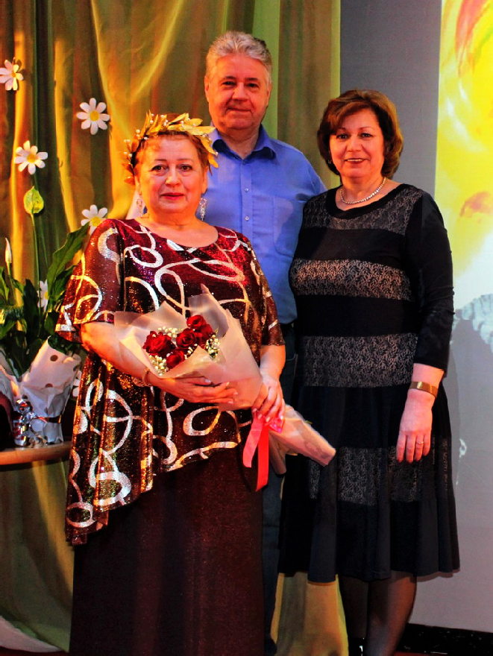
"Будь проще, и люди к тебе протянутся!" - фраза расхожая, но работает она не всегда. А творческий вечер кедровчанки Елизаветы Сосниной, который прошёл в городском Доме культуры 31 марта, доказал как раз обратное: будь интересным, непредсказуемым, ярким, тогда и успех тебе обеспечен!
"Я совсем не простая женщина" - эта строчка из стихотворения Елизаветы Сосниной стала названием поэтического концерта не случайно. Действительно, поэтесса не так проста, как кажется с первого взгляда. В ней удивительным образом сочетаются самые разные качества. Она опытный педагог и наставник, озорная подруга и организатор костюмированных вечеринок, певица с прекрасным голосом и художница, увлечённый садовод и вдохновенный поэт... "Землю попашет, попишет стихи" - как будто бы о ней написал когда-то Владимир Маяковский.
Елизавета Альфонсовна - личность в нашем муниципальном образовании известная. Наверное, нет в Кедровом человека, который бы не слышал её великолепного сольного пения. Выступления вокального коллектива "Вдохновение" - это в большой степени тоже её заслуга. Придя в клуб "Огонёк" 5 лет назад, Елизавета сразу стала "внештатным" художественным руководителем хора. Примерно в это же время она влилась и в дружный коллектив литературно-поэтической гостиной "Лазурь". Вот так, неожиданно для самой себя, она увлеклась с ловесным творчес твом и всего за
несколько лет смогла создать удивительно яркий и живой поэтический мир. Её произведения наполнены светом, добротой, оптимизмом, юмором и чудесами, которые поэтес са умеет разглядеть в самых обычных вещах.
В программу вечера вошли стихи и песни в исполнении автора и самодеятельных артистов. Литературные произведения не просто звучали со сцены, они преподносились зрителям в виде театрализованных зарисовок - о временах года, о сибирской природе, о деревенской и дачной жизни, о путешествиях, о любви... Кедровчане как будто побывали в своеобразной поэтической галерее, где картинки из жизни оживали прямо на глазах.
На вечере было много сюрпризов. Например, начался он с юмористической "дачной сценки", а в финале перед публикой появились мифологические персонажи - муза поэзии Эвтерпа и Зевс-громовержец, которые пришли поздравить автора с триумфом. Также прозвучало много слов благодарности и поздравлений автору, в том числе и от её воспитанников, для которых Елизавета Альфонсовна до сих пор остаётся любимым воспитателем.
Программа получилась динамичной и захватывающей, в чём огромная заслуга всей творческой команды - работников библиотеки и Дома культуры, участников поэтической гостиной и клуба "Огонёк". Огромное спасибо всем за участие!
Художественный руководитель ДК г. Кедрового

Любовь НАКОНЕЧНАЯ

ÏÎ ÑÎÂÌÅÑÒÈÒÅËÜÑÒÂÓ Ó×ÈÒÅËÜ
ÞÐÈÉ ÊÎÂÀËÜ È ÅÃÎ "ÏÎËÛÍÍÛÅ ÑÊÀÇÊÈ"
Многие известные писатели и поэты зарабатывали на жизнь преподаванием: при дворе императора, в престижных университетах или сельских школах. Вспоминаем тех, кто проводил свое время не только над рукописями, но и у школьной доски.

В 2023 году исполняется 85 лет с о дня рождения Юрия Иосифовича Коваля. Юрий Коваль - один из известных и любимых детс ки х пи сателей СССР и Росс ии , ег о кни ги многократно переиздавались. Сказки и повести Юрия Коваля - это произведения художника. Реальная жизнь приобретает в них признаки чуда. Он писал обо всем, что видел и слышал. Мы тоже это видим и слышим, только не замечаем. А замечаем, когда берем в руки книгу и читаем страницу за страницей, и понимаем, что похожие случаи были и в нашей жизни.
Путь в литературу началась у Юрия Иосифовича со школьной скамьи. В победном 45-м Юрий пошел в первый класс 657-й школы. Именно учитель первым начал разви вать его творчес ки е способности, которые дремали. Юра и несколько его одноклассников сами сочиняли поэзию, в восьмом классе даже организовали свой тайный поэтический союз.
После получения школьного аттестата молодой человек долго не раздумывал, в 1955-м стал студентом Московского государствен- ного педаг ог ичес кого и нс ти тута и м. Ленина. Юри й отдал предпочтени е русс кому языку и литературе. Кроме занятий литературой, Коваль пробует свои силы в качестве художника. Он ходит на занятия к скульпторам-монументалистам Вадиму Сидуру, Владимиру Лемпорту, Николаю Си ли су, жи во интересуется живописью, рисунком, фреской, мозаикой.
Трудовая биография Коваля началась в деревне Емельяново в Татарской АССР, куда его распределили после вуза. Он вел не только свой предмет, но и читал ученикам историю, географию, и даже учил петь. Диктанты своим ученикам он придумывал в форме стихов, потом спустя годы шутил, что слегка хулиганил. Например, такое "легкое хулиганство по поводу правописания шипящих":
"На полу сидела мышь. Вдруг вбегает грозный муж И, схватив огромный нож, К мыши он ползет, как уж. Зацепив плечами печь,
В комнату вбежала дочь И зажгла 15 свеч
С криком: "Папа! Руки прочь!"
Коваль знакомится с Юрием Домбровским и показывает ему один из своих рассказов под названием "Октябрьские зори". Д омбровскому так понравилос ь прои зведение молодог о литератора, что он сам отнес его в издание "Новый мир", но получил отказ. "Я вдруг понял, что у меня не хватит сил. Если "Новый мир" даже после рекомендации Домбровского отклонил меня, за что я их до сих пор не хвалю... Я понял, что мне не пробиться никогда. Что бы я ни написал, как бы я ни написал, как бы совершенно я ни написал - не напечатают. Ни за что… С этого момента я понял, что во взрослую литературу я просто не пойду. Там плохо. Там хамски. Там дерутся за место. Там врут. Там убивают… Там давят… Я решил скрыться в детскую литературу".
"Полынные сказки. Повесть о давних временах" - повесть Юрия Коваля, в которой рассказывается о жизни маленькой девочки Лёли и её мамы, учительницы церковно-приходской школы, в глухом мокшанском селе Полыновке в начале XX века. Главы повести называются "сказками", хотя лишь некоторые из них представляют собой волшебные сказки в полном смысле слова.
Удивительные сказки, чудесные, ладные, тихие, певучие. Неспешные, рассказанные на особый лад, так журчит тихонько ручеек в лесу, спелая пшеница шелестит в поле, щебечет маленькая пташка за окном. Жаркие это сказки, пахнущие сочными травами, парным молоком, теплым хлебом, свежескошенным сеном и детством. О маленькой Лёле, Марфуше, деде Игнате, Мишке, о полынцах и о деревенской жизни, волшебные, ведь и жизнь волшебна каждым своим мгновением и каждой минутой.
Описание деревенской жизни средней России во всем ее многообрази и перемежается в кни ге с о сказками , которые впоследствии публиковались отдельно, а по некоторым из них были сняты мультфильмы.
На сайтах, посвященных творчеству Коваля, в свободном доступе находятся произведения мэтра, а также фотолетопись с редкими снимками из семейного архива, интервью и статьи о нем.
Библиотекарь МУ "Кедровская ЦБС"

О.А. ЛУШНИКОВА

ÏÀÌßÒÍÛÅ ÄÀÒÛ ÂÎÅÍÍÎÉ ÈÑÒÎÐÈÈ ÐÎÑÑÈÈ
10 ÀÏÐÅËß 1944 ÃÎÄÀ - ÎÑÂÎÁÎÆÄÅÍÈÅ ÎÄÅÑÑÛ ÎÒ ÍÅÌÅÖÊÎ-ÔÀØÈÑÒÑÊÎÉ ÎÊÊÓÏÀÖÈÈ

В этот день в ходе Одес ской наступатель ной операции,
проведённой 26 марта - 14 апреля 1944 г. войсками 3-го Украинского фронта, была освобождена Одесса. Символом освобождения города от оккупации было поднятое в тот же день над Оперным театром красное знамя.
После успешного проведения Березнеговато-Снигирёвской операции 6-18 марта 1944 г. главные силы 3-го Украинского фронта под командованием генерала армии Родиона Яковлевича Малиновского 27-28 марта форсировали Южный Буг и развернули решительное наступление в общем направлении на Николаев и Одессу.
Одесская операция началась в ночь на 27 марта, когда армии правого крыла и центра 3-го Украинского фронта приступили к расширению захваченных ранее плацдармов. Успеху операции способствовал глубокий охват южной группировки противника войс ками 2-г о Украинског о фронта, которые к концу марта форсировали реку Прут и вышли на подступы к Яссам. 28 марта советские войска освободили Николаев. 6-я немецкая армия под давлением угрозы, нависшей над её левым флангом и тылом, вынуждена была начать отход за реку Днестр. Войска фронта перешли к преследованию противника в направлениях Тирасполя и Раздельной.
30 марта на левом крыле фронта войсками 28-й армии с помощью морского десанта был освобождён Очаков и развёрнуто наступление на Одессу. 4 апреля 37-я армия и конномеханизирован- ная группа овладели железнодорожным узлом "Раздельная" и перерезали последнюю железнодорожную ветку, связывавшую
между собой войска противника. Подводные лодки и торпедные катера Черноморского флота вели активные действия на вражеских коммуникациях, срывая эвакуацию немецко-фашистских войск.
В ночь на 10 апреля войска 8-й гвардейской, 6-й и 5-й ударной армий при содействии партизан после короткой артиллерийской подготовки атаковали противника в Одессе. Войска 8-й гвардейской армии ворвались в западную часть города, а соединения 6-й и 5-й ударной армий теснили врага с севера и северо-запада. К 10 часам утра 10 апреля Одесса была полностью освобождена советскими войсками. Враг потерял под Одессой 160 тыс. солдат и офицеров.
Результатом Одесской операции стало тяжёлое поражение 6-й немецкой и 3-й румынской армий. Советские войска полностью освободили Николаевскую и Одесскую области, а также значитель- ную часть Молдавии. Были созданы плацдармы на правом берегу Днестра, что создало предпосылки для дальнейшего наступления советских войск в направлении Румынии, Болгарии и Балкан.
За время оккупации, продолжавшейся 907 дней, в городе погибли 82 тыс. жителей, 78 тыс. человек были угнаны на принудительные работы в Германию.
27 соеди нениям и час тям, наиболее отличившимс я при освобождении города, было присвоено почётное наименование "Одесских". За героизм и отвагу, проявленные в боях за город, 14 человек были удостоены звания Героя Советского Союза, более 2-х тыс. 150 человек награждены орденами и медалями СССР.
1 мая 1945 г. приказом Верховного Главнокомандующего Одесса была объявлена городом-героем.
Библиотекарь МУ "Кедровская ЦБС" Л.Н. НЕМИРСКАЯ
Информация взята из открытых источников

ÏÐÎÄÀÌ
- комнатную квартиру, 2 мкрн., д.13, 4 этж. Тел. 8-913-821-0159

2-х комнатную квартиру, перепланиро- ванную в 3-х комнатную. С обстановкой (кроме телевизора), дверные и оконные блоки "родные" + кладовка, 2-ярусная.
- мкрн, 5 этаж. Цена договорная .
Тел. 8-913-808-2043

3-х комнатную квартиру с косметическим ремонтом. Цена 350 т.р. Возможен торг. Рассмотрим любые варианты оплаты, возможно под материнский капитал. Тел. 8-953-918-46-80, 8 (995) 533-41-05

3- х комнатну ю кв арти ру в 4 доме. Квартира очень тёплая. Евроокна, без ремонта. Тел.8-913-860-36-82

3-х комнатную квартиру, 2 мкрн., д. 4, 4 этаж. Тел. 8-913-108-24-40
ÊÀÊ ÏÎÄÀÒÜ ÎÁÚßÂËÅÍÈÅ Â ÃÀÇÅÒÓ?
Уважаемые читатели!
Чтобы разместить объявление в газете «В краю кедровом», вам нужно:
- Оплатить объявление в отделении "Сбербанка России" (частное объявление "Куплю/Продам/Сдам", соболезнования, поздравления (одно четверостишье) и т.п. - 50 руб./1 номер; коммерческое объявление - 100 руб./ 1 номер). В кассе банка имеются квитанции с заполненными реквизитами.
- Принести квитанцию об оплате и ТЕКСТ ОБЪЯВЛЕНИЯ в редакцию газеты (здание школы, 2 этаж) ежедневно в рабочее время.
Тел. для справок 35-115 (редакция); 35-187 (руководитель МУ «Культура»).
ÄÎÑÒÀÂÊÀ ÈÇ ÒÎÌÑÊÀ
Бытовая техника, мягкая и корпус ная мебель , строительные материалы, крупногабаритные грузы, дос тавка из и нтернет магазинов. Тел. 500-788
На правах рекламы
RÅÔÎÐÌÀ ÎÊÎÍ
Установка пластиковых окон и балконов. Межкомнатные двери. Натяжные потолки. Рассрочка.
Тел. 8-913-886-2030.
На правах рекламы

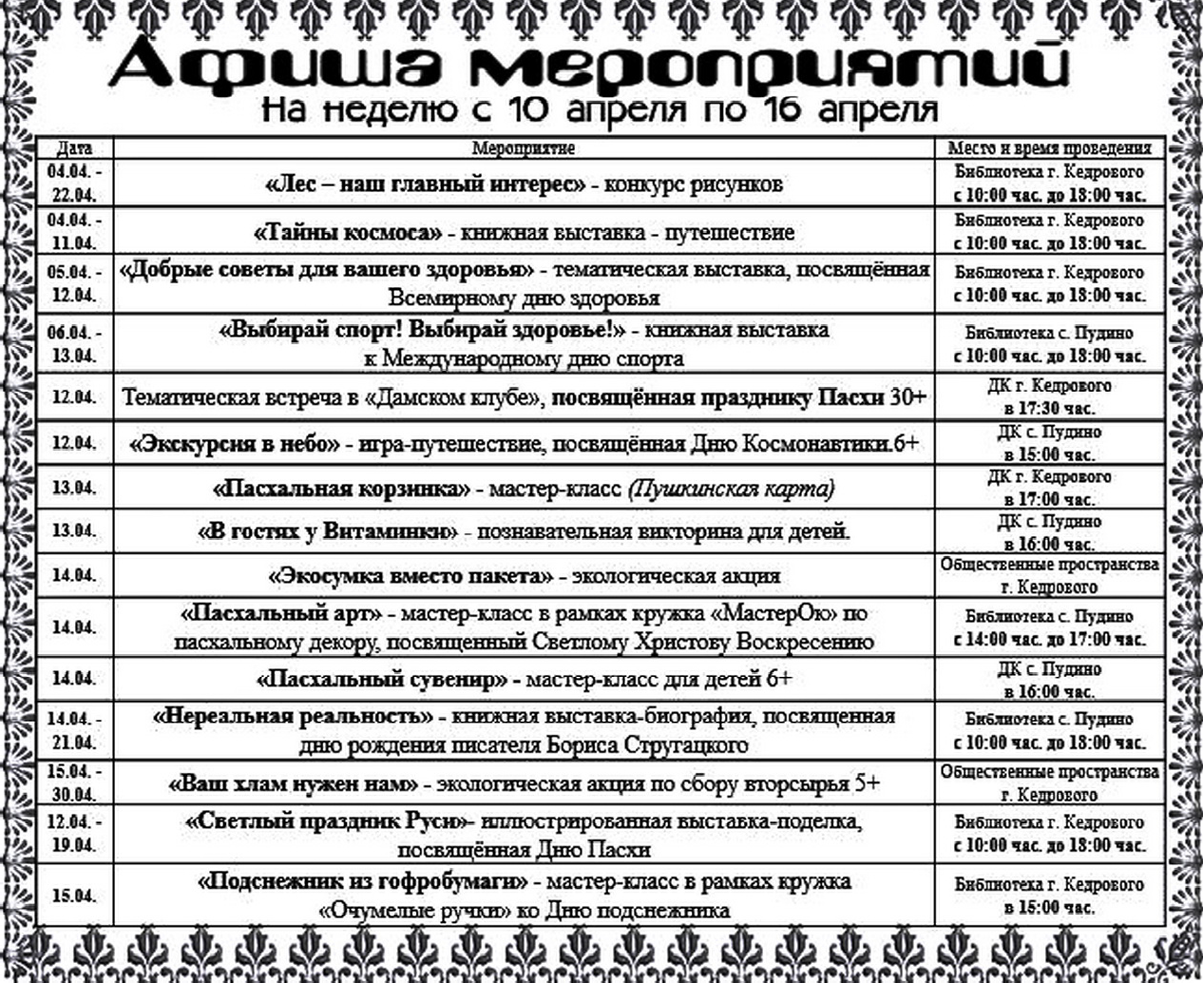
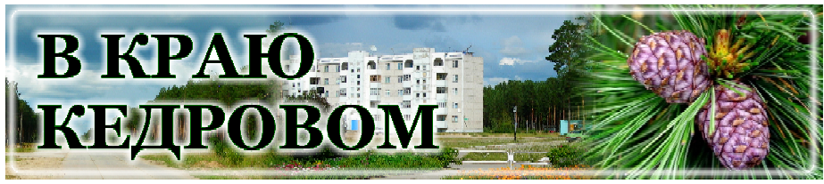
НАШ АДРЕС:
636615, г. Кедровый, 1 мкр-н., д.61 (школа). Тел. (8-38250) 35-115
E-mail: vkedr@tomsk.gov.ru
Выходит еженедельно по четвергам. Цена свободная.
Тираж 200 экз.
Ответствен
Учредитель газеты Муниципальное образование
«Город Кедровый»
ный за выпуск Г
Компьютерная верстка: В.В. Ротарь Отпечатано на ризографе RISO, г. Кедровый.
АБОВА В.В.
Подписано в печать 05.04.2023 г.
За достоверность информации ответственность несут авторы публикаций, за рекламу и объявления - рекламодатели

